Домашнее Задание №2

Определить законы изменения во времени токов и напряжений, указанных на схеме стрелками. Построить временные зависимости рассчитанных токов и напряжений. Определить постоянную времени цепи.
Единицы измерения: e [В], i [А], R [Ом], L [Гн], C [Ф].

Вариант 1.

1 | e | R | R₁ | L | C
б | 100 | 50 | 50 | 5⋅10⁻² | 4⋅10⁻⁵
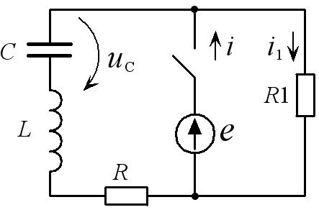

Вариант 2.
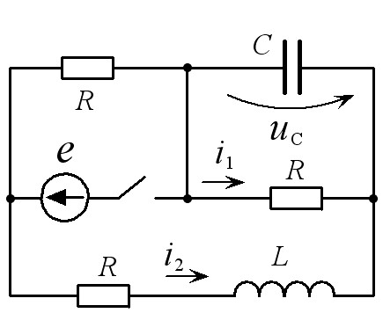
2 | e | R | L | C
б | 100 | 10 | 6⋅10⁻³ | 10⁻⁵

Вариант 3.

3 | e | J | R | R₁ | L | C
б | 60 | 2 | 30 | 20 | 0,05 | 4⋅10⁻⁵
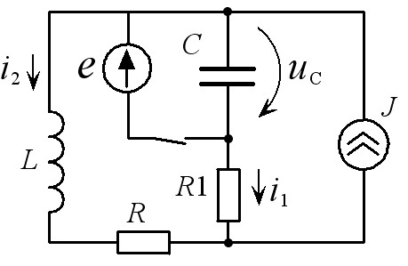

Вариант 4.
4 | e₁ | e₂ | R₁ | R₂ | L | C
б | 30 | 10 | 20 | 20 | 0,05 | 4⋅10⁻⁴

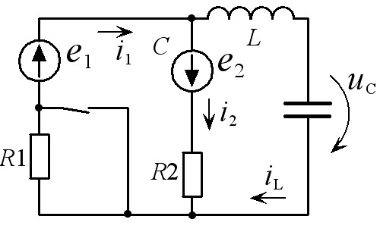
Вариант 5.

5 | e | R₁ | R₂ | L | C
б | 100 | 10 | 10 | 6⋅10⁻³ | 10⁻⁵
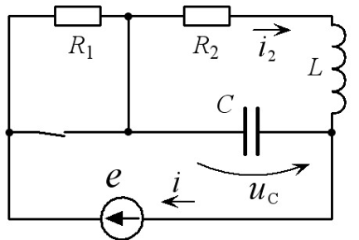

Вариант 6.

6 | e | R | R₁ | L | C
б | 40 | 10 | 10 | 10⁻² | 10⁻⁴
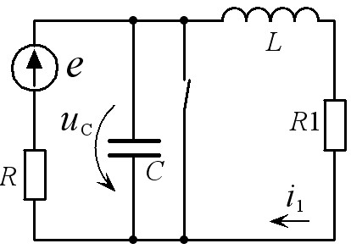

Вариант 7.

7 | e | J | R₁ | R₂ | L | C
б | 250 | 15 | 10 | 10 | 0,05 | 4⋅10⁻⁴
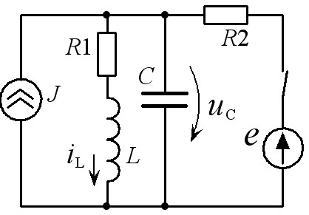

Вариант 8.

8 | e | J | R₁ | R₂ | L | C
б | 24 | 12 | 10 | 8 | 0.5 | 1,25⋅10⁻³
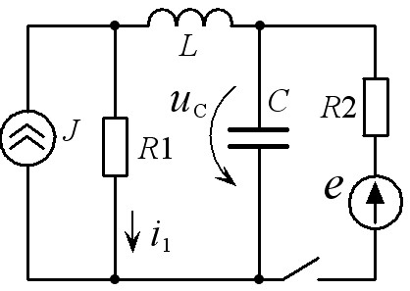

Вариант 9.

9 | e₁ | e₂ | R₁ | R₂ | R₃ | L | C
б | 90 | 440 | 10 | 8 | 40 | 0,5 | 1,25⋅10⁻³
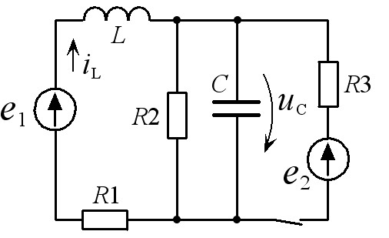
Вариант 10.

10 | e | J | R₁ | R₂ | L | C
б | 180 | 9 | 10 | 8 | 0,5 | 1,25⋅10⁻³
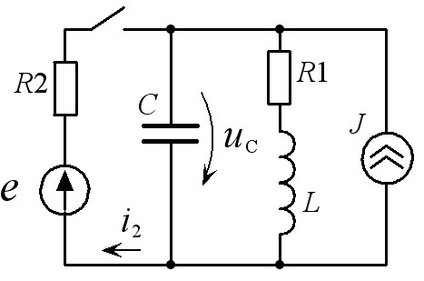

Вариант 11.

11 | e | J | R₁ | R₂ | L₁ | L₂
б | 60 | 10 | 4 | 8 | 0,05 | 0,1
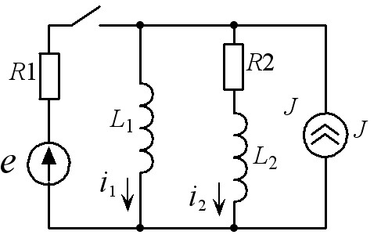

Вариант 12.

12 | e | J | R | L | C
б | 200 | 5 | 10 | 0,05 | 4⋅10⁻⁴
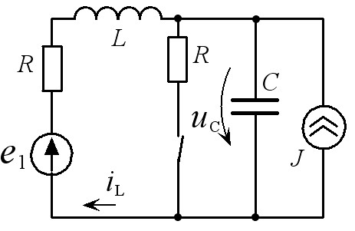

Вариант 13.

13 | e | J | R₁ | R₂ | L | C
б | 50 | 5 | 10 | 10 | 0,05 | 4⋅10⁻⁴
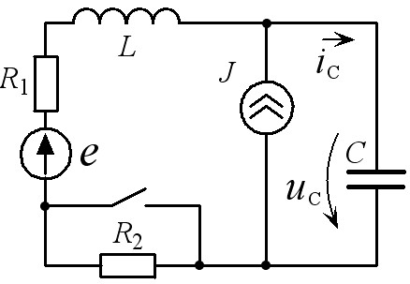

Вариант 14.

14 | e | J | R₁ | R₂ | R₃ | L₁ | L₂
б | 240 | 45 | 8 | 8 | 4 | 0,1 | 0,05
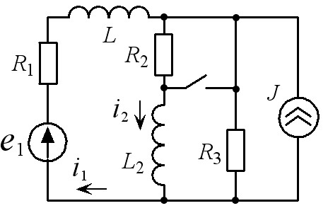
Вариант 15.

15 | e₁ | e₂ | R₁ | R₂ | L | C
б | 150 | 100 | 20 | 20 | 0,05 | 4⋅10⁻⁴
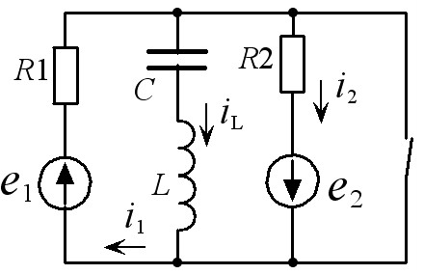

Вариант 16.

16 | e | J | R₁ | R₂ | L | C
б | 200 | 1 | 50 | 50 | 0,25 | 10⁻⁴
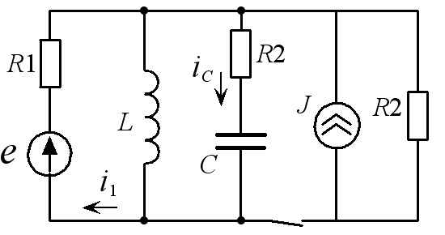

Вариант 17.

17 | e | J | R₁ | R₂ | L | C
б | 200 | 1 | 100 | 50 | 0,25 | 10⁻⁴
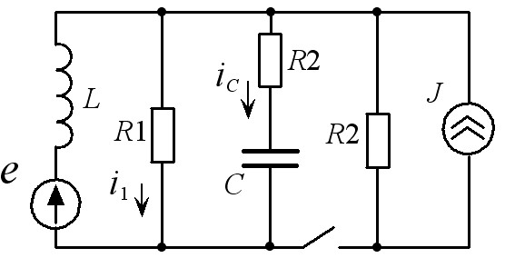

Вариант 18.

18 | e | J | R₁ | R₂ | L | C
б | 200 | 1 | 50 | 50 | 0,25 | 10⁻⁴
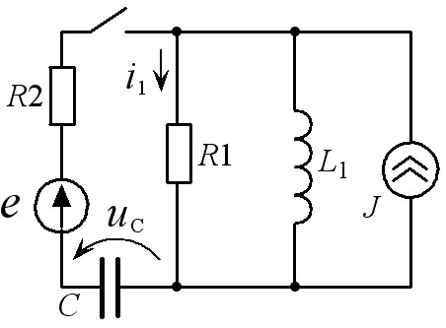

Вариант 19.

19 | e₁ | e₂ | R₁ | R₂ | L | C
б | 24 | 42 | 10 | 8 | 0,5 | 1.25⋅10⁻³
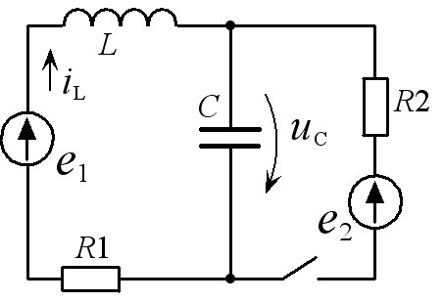

Вариант 20.

20 | J  ₁ | J  ₂ | R₁ | R | L | C
б | 5 | 5 | 10 | 10 | 0,05 | 4⋅10⁻⁴
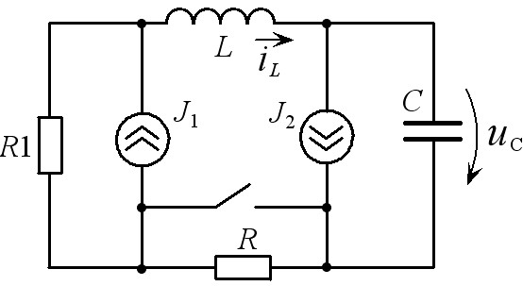

Вариант 21.

21 | e | J | R₁ | R₂ | L | C
б | 200 | 5 | 25 | 40 | 0,1 | 2⋅10⁻⁴
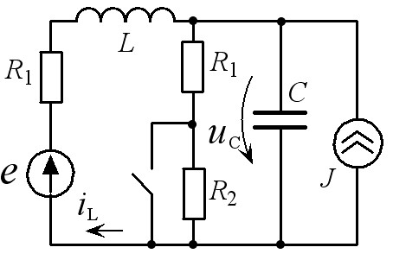

Вариант 22.

22 | e | J | R₁ | R₂ | L | C
б | 90 | 1 | 50 | 20 | 5⋅10⁻² | 4⋅10⁻⁵
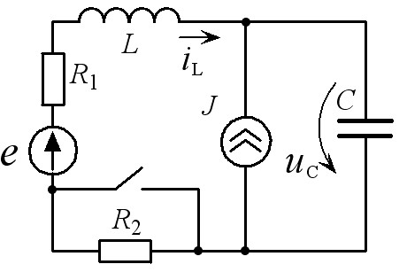

Вариант 23.

23 | e | J | R₁ | R₂ | L | C
б | 50 | 4 | 50 | 50 | 0,25 | 10⁻⁴
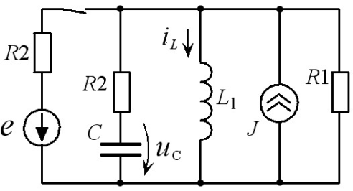

Вариант 24.
24 | e | R | L | C
б | 40 | 10 | 6⋅10⁻³ | 10⁻⁵
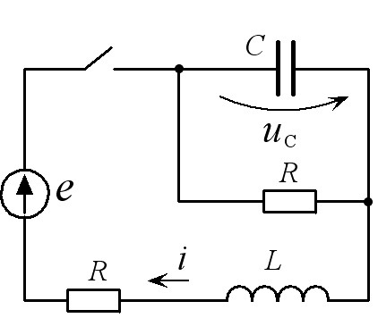

Вариант 25.

25 | J | e | R₁ | R₂ | L | C
б | 2,4 | 42 | 8 | 42 | 0,5 | 1.25⋅10⁻³
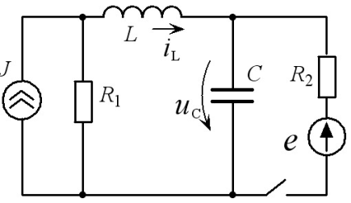

Вариант 26.

26 | e | R | R₁ | R₂ | L | C
б | 100 | 10 | 10 | 10 | 6⋅10⁻³ | 10⁻⁵
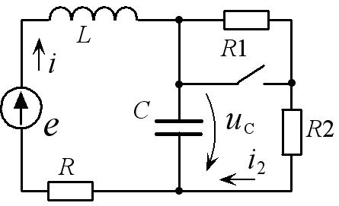

Вариант 27.

27 | e | R | R₁ | L | C
б | 96 | 1200 | 600 | 0,01 | 0.25⋅10⁻⁶
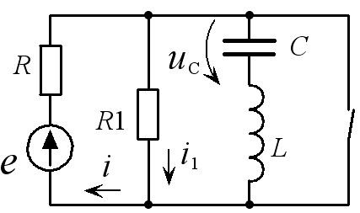

Вариант 28.

28 | e | R | R₁ | L | C
б | 50 | 25 | 25 | 0,4 | 2⋅10⁻⁴
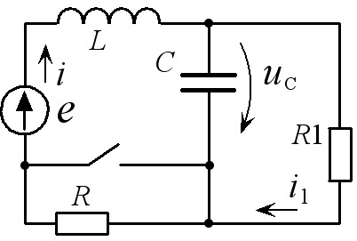

Вариант 29.

29 | e | J | R | R₁ | L | C
б | 100 | 2 | 5 | 10 | 0,05 | 4⋅10⁻⁴
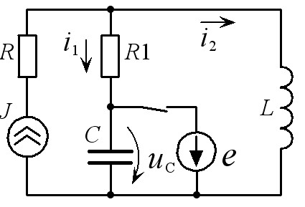

Вариант 30.

30 | e | R | R₁ | L | C
б | 100 | 100 | 100 | 10⁻³ | 10⁻⁷
